Программный модуль «Профилактика нарушений правил благоустройства» (ПМК)

Аннотация
Цель Программного модуля «Профилактика нарушений правил благоустройства» - создание цифровой системы управления и автоматизации процессов выявления и протоколирования (фотофиксации) нарушений в сфере благоустройства.
Модуль реализован в виде отдельного интернет-приложения с пользовательским Web-интерфейсом
Основные функции программного модуля ПМК:
- Протоколирование (фотофиксация) нарушений в сфере благоустройства
- Формирование реестра нарушений
- Предупреждение нарушителей
- Установление сроков для устранения нарушений. По завершению срока проводится повторная проверка и принимаются меры к нарушителям
- Сбор статистики по типам проблем
- Автоматическое формирование отчетов
Программный модуль включает:
- Автоматизированное рабочее место руководителя
- Автоматизированное рабочее место инспектора
Возможности:
- Авторизация с разграничением прав доступа по ролям
- Гибкая настройка справочников департаментов, типов проблем и исполнителей
- Определение типов проблем по заданным ключевым слова
- Возможность фиксации нарушения «в полях» через телеграм-бот
- Для руководителя: настройка отчетности и сортировка карточек по подчиненным
Компетенции пользователей
Только базовые навыки работы с персональным компьютером, операционной системой, офисным пакетом и браузером

Эффект внедрения:
- До 45% экономия бюджета за счет снижения себестоимости автоматизированных процессов
- До 60% сокращение времени протекания процессов
- Автоматизированы процессы выявления и протоколирования (фотофиксация) нарушений в сфере благоустройства, в том числе автоматизация ввода геоданных в систему
- Созданы инструменты обработки данных, аналитики и визуализации
- Проводится сбор статистики по типам проблем
- Производится оперативное автоматическое формирование отчетов для управления на основе данных
- Повышается качество услуги через контроль исполнительской дисциплины: сроков реагирования, сроков исполнения, качества и скорости работы сотрудников

Примеры реализаций
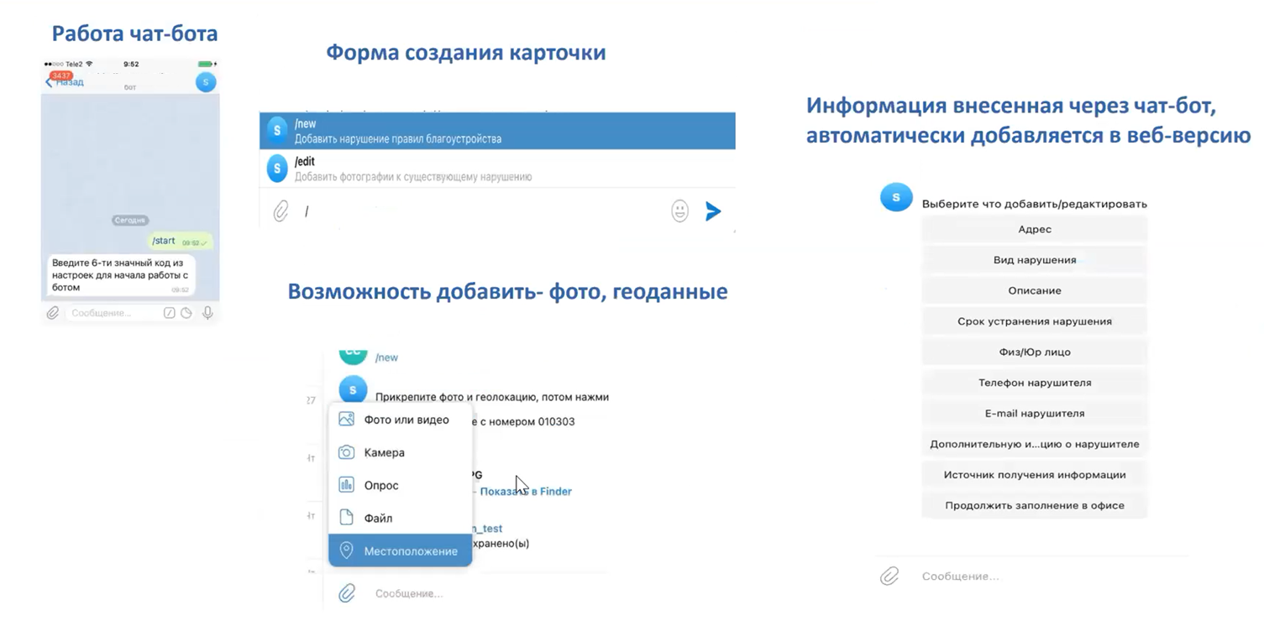
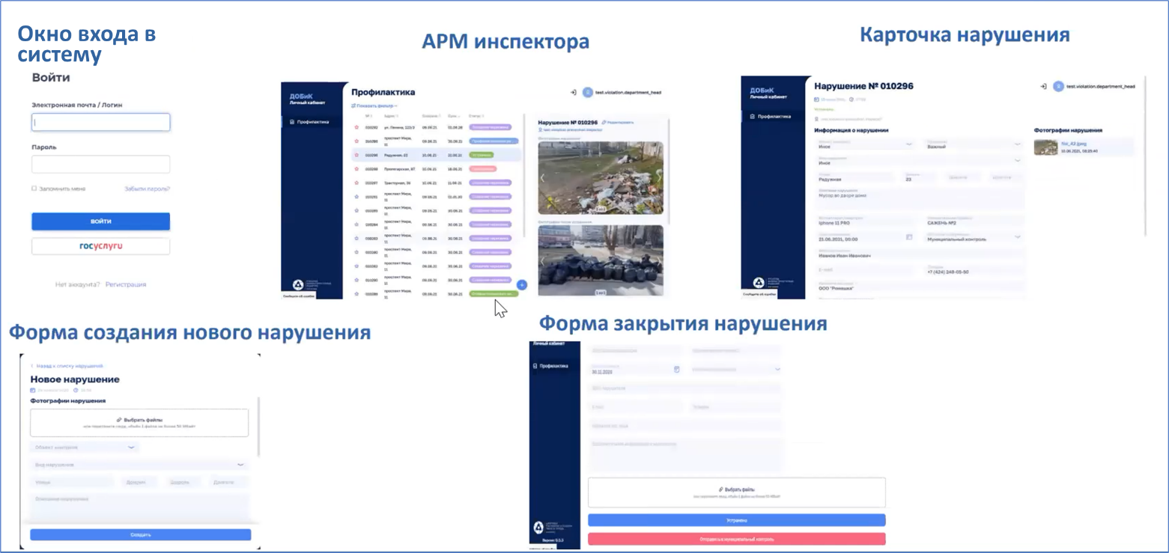
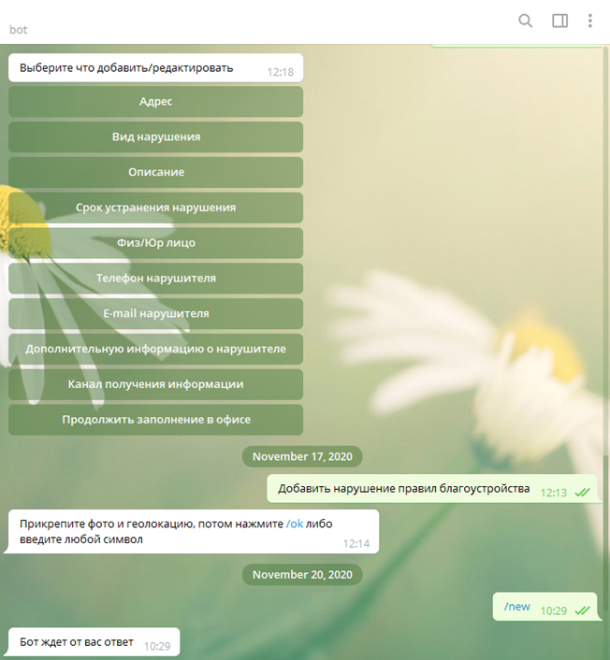
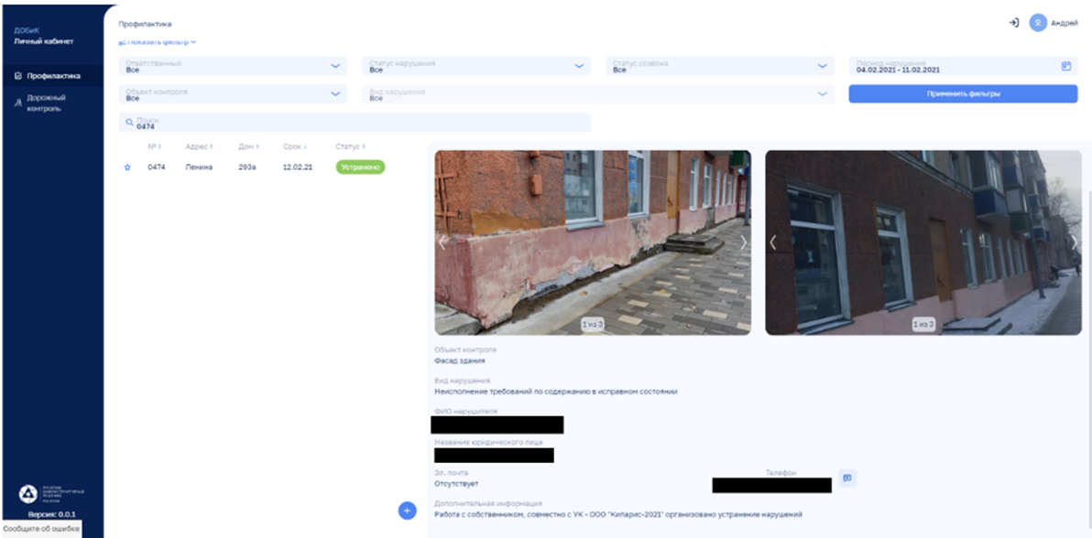
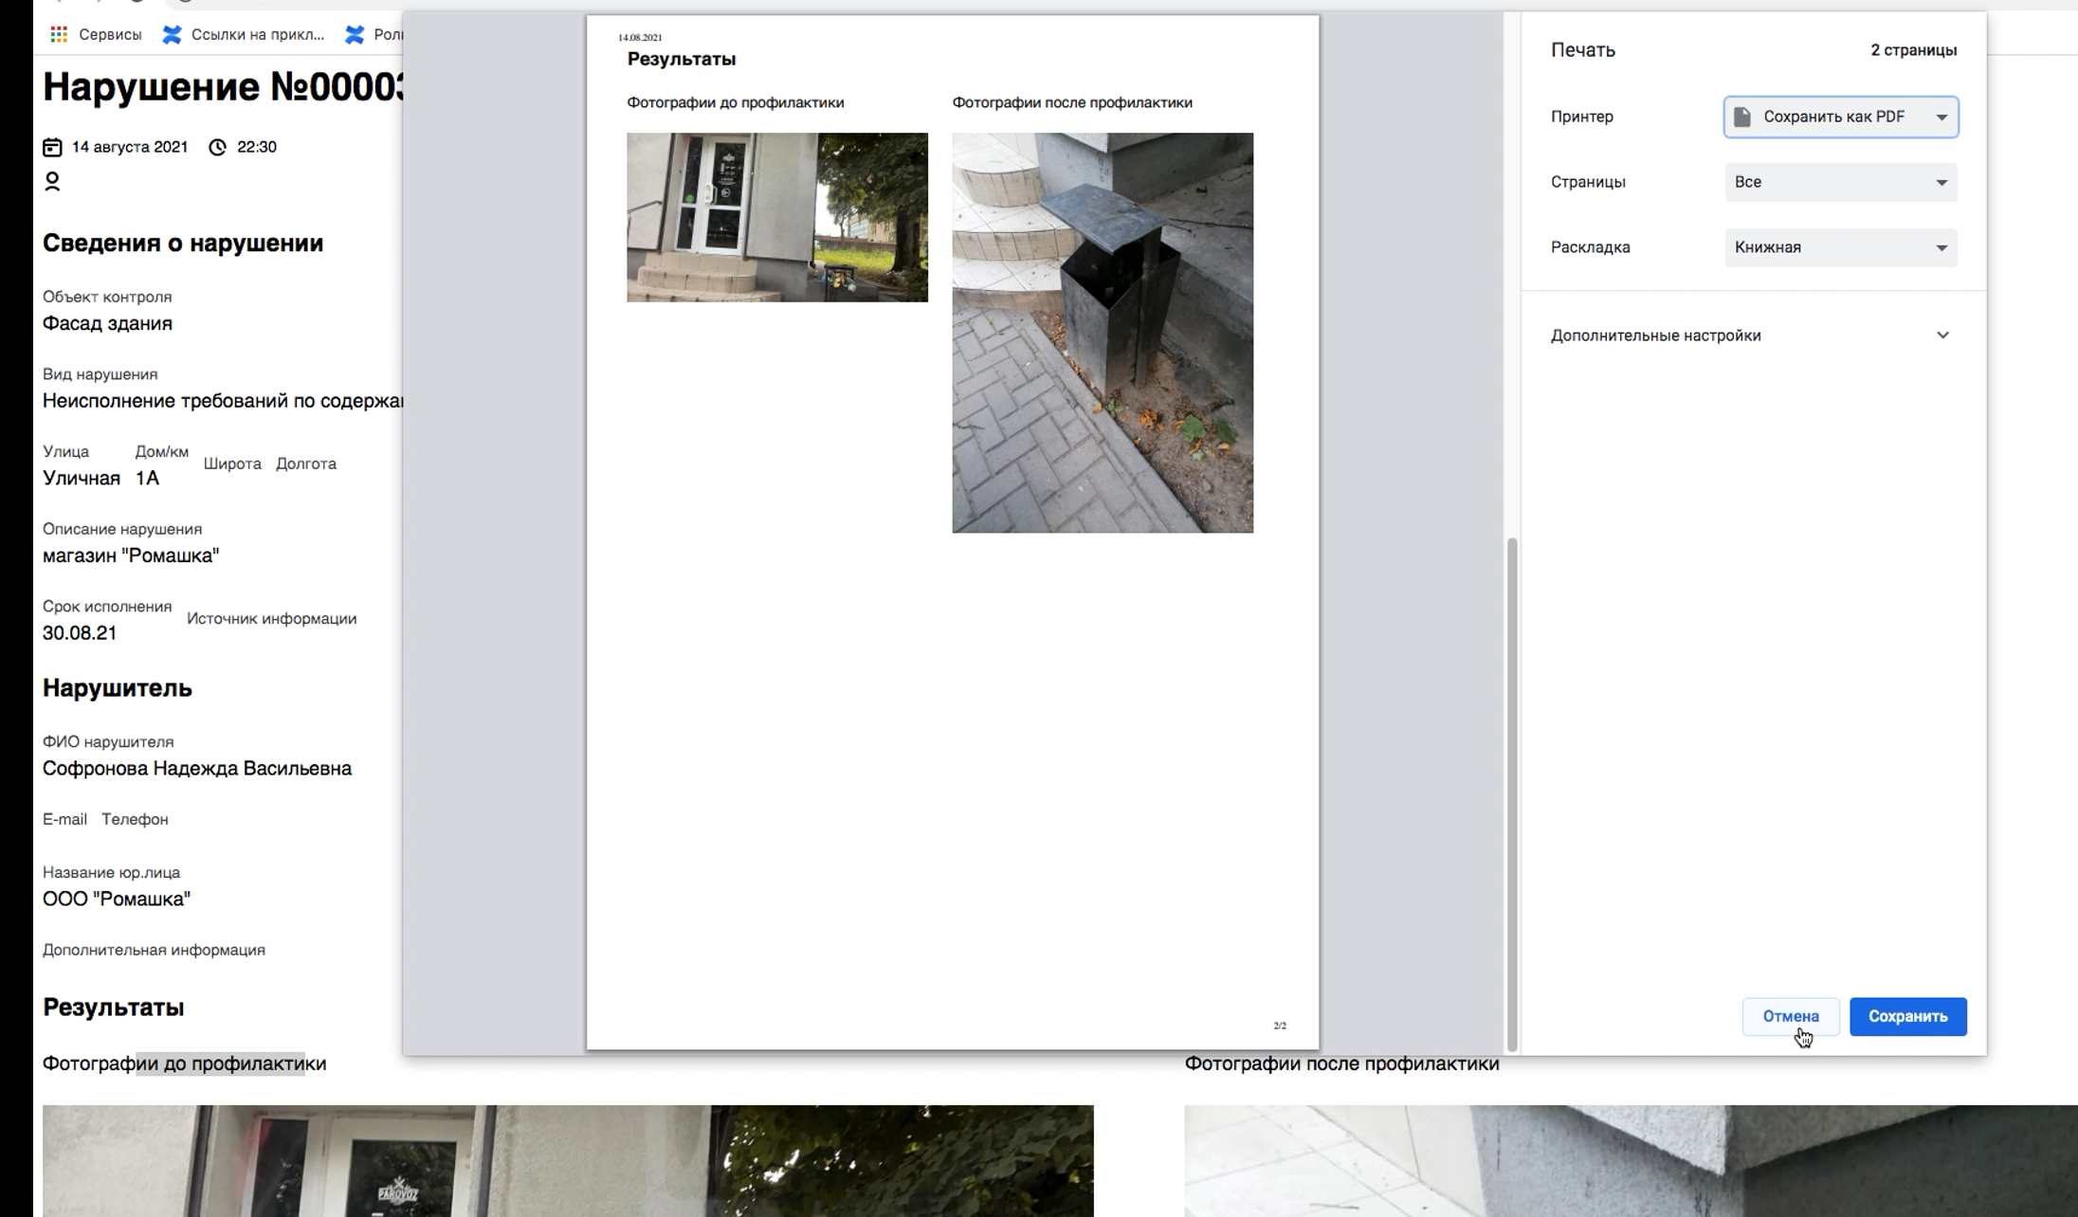
Отдельно добавить фразу
Стоимость ПО рассчитывается индивидуально. Зависит от набора модулей и вида лицензии.
Контакты для коммерческого предложения:
Комиссаров Роман Геннадьевич
Руководитель направления
Rogkomissarov@rusatom-utilities.ru

Опубликовать файл с сопроводительной фразой
Программный модуль «Профилактика нарушений правил благоустройства». Описание системы. (скачать файл)

Опубликовать файл с сопроводительной фразой
Программный модуль «Профилактика нарушений правил благоустройства». Руководство пользователя (скачать файл)
В разделе «Видеоматериалы» разместить видео, которое сейчас лежит по ссылке
https://disk.yandex.ru/i/rt0Z2UlJD2LgQQ

